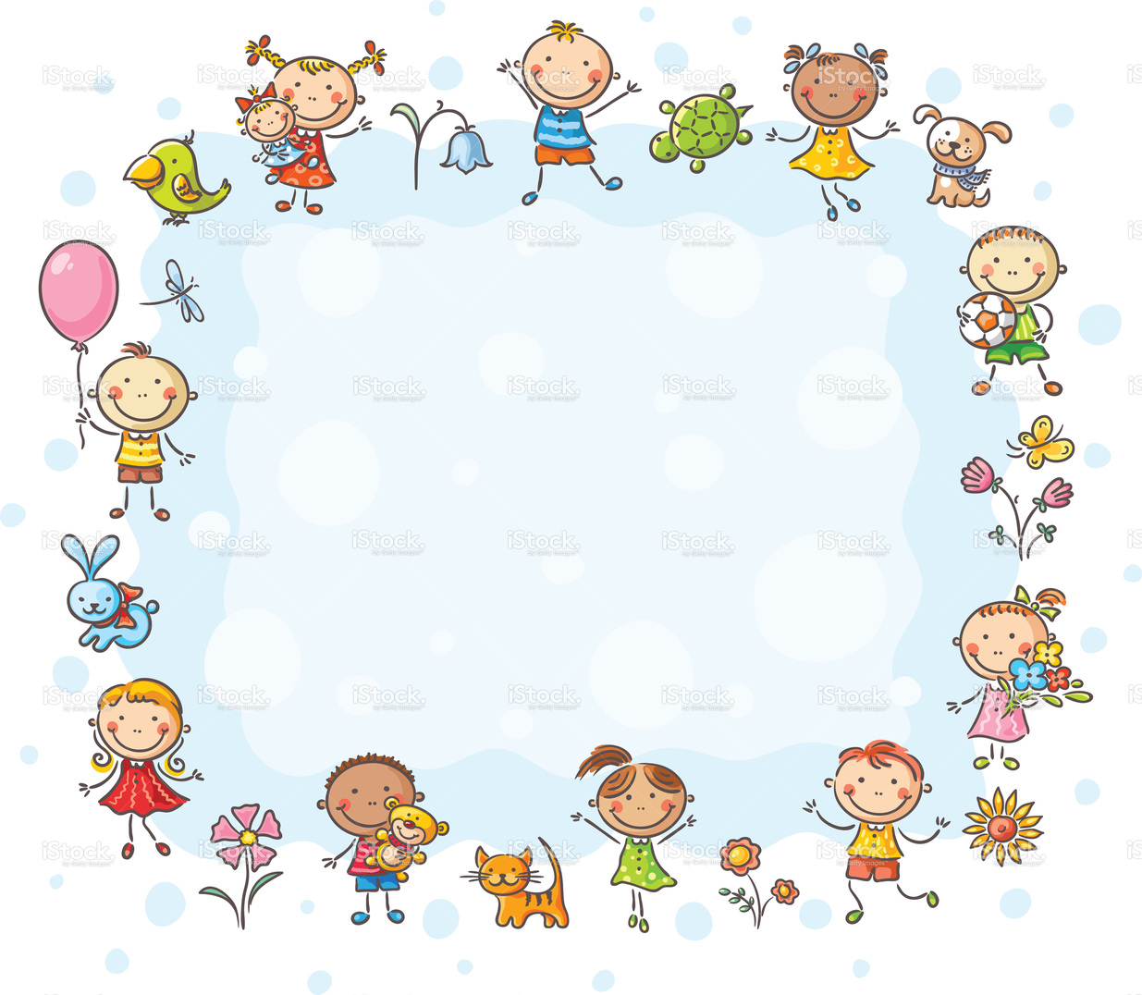

**Návšteva Vihorlatskej hvezdárne...**

V piatok 22. 4. 2016 sme s deťmi z materskej školy navštívili Vihorlatskú hvezdáreň v okresnom meste Humenné.

Pútavé rozprávanie o Mesiaci, planétach Slnečnej sústavy

a nekonečne veľkom a nekonečne krásnom vesmíre

dopĺňali pestré a zaujímavé fotografie.





Potom nasledovala diskusia a deti sa mohli opýtať

čo ich najviac zaujalo. Nakoniec sme si pozreli rozprávku

o dobrodružnej ceste mladej kométy Vlasatice na jej ceste

K Slnku pri hľadaní svojho otca.

Najviac nás rozveselila rozprávka o krave na mesiaci.

Autor čl.: Mgr. J. Slivková, uč. MŠ

